 | Name: | Klasse: | Datum: |  | KV 02
Der Froschkönig – Spielanregung zum Spiel
mit der Schattenwand

Spieler: Erzähler, Froschkönig, Prinzessin, Prinz, König, Königin

Kostüme und Requisiten: ein um die Hüften gebundenes Seil als Schwanz für Franz, fünf Kronen (diese können aus festem Papier selbst gebastelt werden), ein Tisch, vier Stühle, ein kleiner Ball (z. B. ein Tennisball) als Kugel, ein Papierkorb als Brunnen, ein Ring.

Tipps: Der Erzähler kann sich auf einen Stuhl seitlich vor die Schattenwand setzen und den Text vorlesen. Die anderen Spieler lernen ihre Texte auswendig oder sprechen frei nach der Vorlage. Zwischen den Szenen sollte zum Umbau kurz das Licht ausgemacht werden.

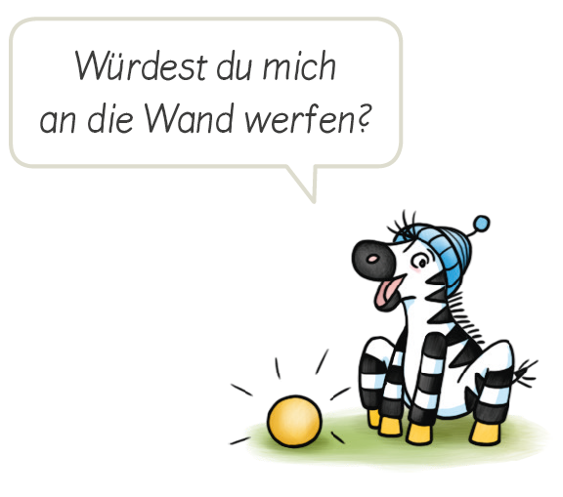

Der Froschkönig
(frei nach den Brüdern Grimm)

Szene 1: Am Brunnen
Bühnenbild: Papierkorb als Brunnen

Erzähler: Eines Tages spielte eine Prinzessin mit ihrer goldenen Kugel in der Nähe eines Brunnens.
Die Prinzessin spielt mit dem Ball neben dem Brunnen.
Der Ball fällt in den Brunnen hinein.

Prinzessin: Oh nein, meine schöne Kugel!
Die Prinzessin fängt an zu weinen. Der Froschkönig kommt angehüpft.

Froschkönig: Warum weinst du, schöne Königstochter?

Prinzessin: Meine goldene Kugel ist in den Brunnen gefallen.

Froschkönig: Na so ein Mist! Aber weine nicht, ich kümmere mich darum!

Prinzessin: Würdest du das für mich tun? Das ist superlieb, kleiner Hüpfer.

Froschkönig: Ja gern, aber dafür musst du meine Freundin sein und alles mit mir teilen: deinen Teller, deine Gabel, dein Bettchen …

Prinzessin: Ist schon gut. Also hol mir die Kugel aus dem Brunnen, glitschiger Freund.
Der Frosch taucht in den Brunnen und holt die Kugel herauf.

Prinzessin: Oh wie schön! Da ist meine Kugel wieder. Ich muss jetzt zurück ins Schloss.

Froschkönig: Man sieht sich, kleines Fräulein.
Die Prinzessin geht. Der Froschkönig winkt ihr hinterher.

Erzähler: Eines ist sicher, die Prinzessin wollte den Frosch so schnell nicht wiedersehen
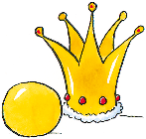
und vergaß ihn noch auf dem Heimweg ins Schloss.
Licht aus.

Szene 2: Beim Abendessen
Bühnenbild: König, Königin und Prinzessin sitzen an einem Tisch und essen.

Erzähler: Wie jeden Abend saßen sie zusammen beim Essen. Da klopfte es an die Tür.
(lautes Klopfen)
Die Prinzessin lief hin und schaute erschrocken, als sie den kleinen grünen Kerl vor der Tür sitzen sah.
Die Prinzessin öffnet die Tür und erschrickt.

Prinzessin: Was macht denn dieses nasse Tier hier?
Die Prinzessin ist empört.

Froschkönig: Ich habe dir die Kugel aus dem Brunnen geholt. Jetzt musst du auch dein Versprechen halten und meine Freundin sein und alles mit mir teilen.

Erzähler: Und so erzählte die Prinzessin ihren Eltern, was geschehen war.
Prinzessin: Ich kann doch nicht mit einem Frosch befreundet sein. Das gehört sich für eine Prinzessin nicht!

König: Meine Tochter, was man versprochen hat, muss man auch halten.
Der Frosch ist nun dein Freund und du wirst alles mit ihm teilen.
Die Königin nickt bestätigend.

Prinzessin: Also gut. Dann setz dich her und iss von meinem Teller. Mir ist der Appetit vergangen.
Der Froschkönig setzt sich zur Prinzessin und isst ihr Essen.

Froschkönig: Nun bin ich satt und müde. Zeig mir dein Bett. Auch das wollen wir teilen.

Prinzessin: Nicht das Bett! Du bist nass und eklig. Komm her, du kleiner Wicht!

Erzähler: Die Prinzessin versuchte, den Frosch zu packen. Es gelang ihr auch und sie warf ihn gegen die Wand.
Verfolgungsjagd, die Prinzessin fängt den Froschkönig, dieser springt aus dem Bild und ein lauter Knall ertönt. Licht aus.

Szene 3: Der Frosch wird zum Prinzen
Bühnenbild: Die Bühne ist leer. Prinz und Prinzessin stehen sich gegenüber.

Erzähler: Die Prinzessin staunte nicht schlecht, als vor ihr plötzlich kein Frosch mehr, sondern ein schöner Prinz stand.

Prinzessin: Du... du, du bist ja gar kein Frosch.

Prinz: Ich war verzaubert und du hast mich erlöst. Danke!
Der Prinz umarmt die Prinzessin.

Prinz: Lass uns heiraten. Ich nehme dich mit und wir leben glücklich bis ans Ende unserer Tage.
Der Prinz kniet vor der Prinzessin und nimmt ihre Hand.

Prinzessin: Oh ja, mein Prinz! Einen Frosch hätte ich nicht geheiratet, aber einen schönen Prinzen nehme ich sofort. Wir müssen nur vorher noch meine Eltern
um Erlaubnis bitten.
König und Königin kommen auf die Bühne.

König: Du bist alt genug, das Haus zu verlassen. Geh deinen Weg, meine Tochter.

Königin: Ich werde dich vermissen.
Die Königin nimmt die Prinzessin in den Arm und schluchzt.

Prinzessin: So soll es sein. Komm, mein Prinz! Wir heiraten und leben froh Seite an Seite.
Der Prinz steckt der Prinzessin einen Ring an den Finger und beide verlassen die Bühne. Licht aus.

Erzähler: So lebten der Prinz und die Prinzessin glücklich zusammen.
Und wenn sie nicht gestorben sind, dann leben sie noch heute.

